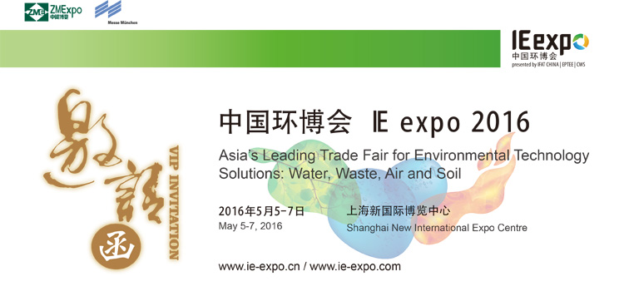

尊敬的 / Dear ：
我们将参加IE expo 2016，在一年一度的环保行业盛会上，我们将展示最新的产品及最前沿的技术，并期待与业界专家探讨交流产业走势，开拓合作机会。
It is our pleasure to invite you to visit our booth at IE expo 2016–Asia’s Leading Trade Fair for Environmental Technology Solutions:Water, Waste, Air and Soil.
公司 / Company: 滁州伟峰资源回收设备有限公司 / CHU ZHOU WEI FENG RECYCLING EQUIPMENT CO.,LTD
展位号 / Booth No.: N5 5741
在此，诚挚请您莅临我们的展位!  We look forward to seeing you at our booth during IE expo 2016 !  顺祝商祺 / Best regards! | 黏贴本人名片 方可换胸牌入场  Stick your card here, get your free badge at the registration centre

IE expo 2016，第十七届中国环博会秉承世界最大环保展IFAT优秀品质，将吸引超过30个国家和地区的1300家参展商、6万平方米面积，全面展示泵管阀、水与污水、固废、大气、场地修复等环境治理解决方案，是亚洲最大环保展。同期举办一系列精彩纷呈的论坛和技术研讨会。  受主办单位邀请,我公司将在展会上全面展示最新设备、技术和服务。作为我们尊敬的客户，我们特此向您寄出此请柬。  作为我们的特邀买家您将享受以下便利：  ● 凭此邀请函即可领取入场胸牌，为您免去现场登记排队等候  ● 免费享受展馆内为您设置的贵宾休息室（内设WIFI、软饮、小食）  ● 我们为您准备了神秘礼品，请凭参观胸牌至指定地点领取  ● 可前往现场参与同期免费论坛及研讨会 | Our company will attend IE expo 2016, Asia's leading trade Fair for Environmental Technology Solutions in the sectors of water, waste, air and soil. Concurrently, there will be a big professional supporting program during the show period.  Our company will take part in the show and display our latest equipment, solutions, technologies and services.  The priviledges for VIP trade visitors:  ● With this invitation letter, you can get a free admission badge to avoid long queuing on site.  ● Free entry to the VIP Lounge (equipped with WiFi, soft drinks, snacks)  ● With your badge, you can get a free mysterious gift at the gift center.  ● Access to free conferences.

